Ejercicio 9
Parte 2
Evidencia Ejercicio2-Correcto.png
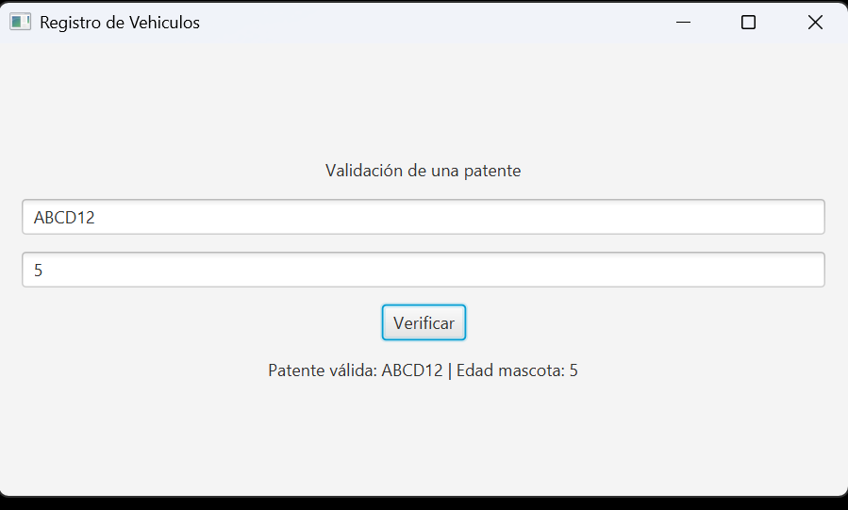
Valor invalido: Ejercicio2-Invalido.png
